ПИШПЕК
Сведения для этой эпохи пока не найдены
42.87559, 74.60193

Фотография пока не добавлена
РУССКИЙ
Сведения для этой эпохи пока не найдены.

ФРУНЗЕ
Трикотажная фабрика
42.87559, 74.60193
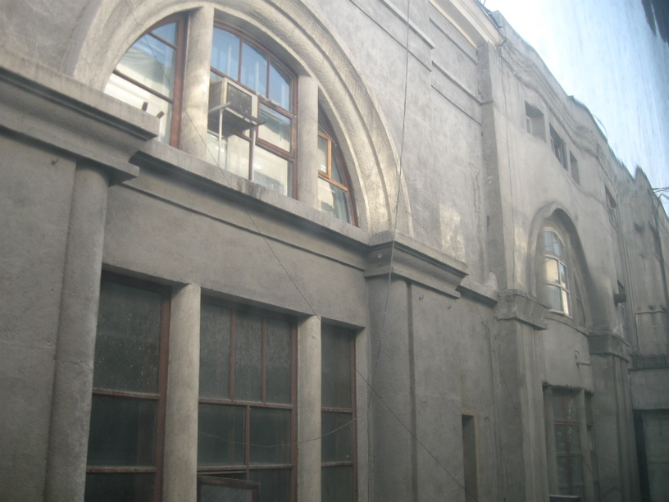
Трикотажная фабрика · Владимира Петрова
РУССКИЙ Трикотажная фабрика
Фото Владимира Петрова.
Источник: https://bimap.su/description/frunze/220_Fabrika.txt · BIMAP
Фотографии и материалы принадлежат их авторам; лицензия не указана

БИШКЕК
Сведения для этой эпохи пока не найдены
42.87559, 74.60193

Фотография пока не добавлена
РУССКИЙ
Сведения для этой эпохи пока не найдены.

